高雄市土木技師公會

**114年國內旅遊-愛戀大小金門+擎天廳**

**3日**

**參考航班:暫定時間班次,到時則以出發時間,航空公司公告為主**

|  |  |  |  |  |  |  |  |  |
| --- | --- | --- | --- | --- | --- | --- | --- | --- |
| 立榮航空 出發日期時間班次 | | | | | | | | |
| 去程高雄出發 | | 抵達金門上機場 | | 回程金門機場 | | 抵達小港機場 | | |
| 日 期 | 班 次 | 出發時間 | 到達時間 | 日 期 | 班 次 | 出發時間 | 到達時間 |
| 11/02 | B7-立榮8917 | 小港11:10 | 金門12:15 | 11/04 | B7-立榮8928 | 金門19:30 | 小港20:35 |
| 去程台中出發 | | 抵達金門上機場 | | 回程金門機場 | | 抵達清泉崗機20:20場 | |
| 11/02 | B7-立榮8957 | 清泉崗10:15 | 金門11:20 | 11/04 | B7-立榮8966 | 金門19:00 | 清泉崗20:20 |
| 去程台北出發 | | 抵達金門上機場 | | 回程金門機場 | | 抵達松山機場 | |
| 11/02 | B7-立榮8811 | 10:40 | 12:05 | 11/04 | B7-立榮8836 | 20:15 | 21:30 |



* 提供最機動行程，最專業、最完整的優質服務、讓旅客賓至如歸。
* HOT超人氣必走排行榜ＴＯＰ： **沙美摩洛哥** **建功嶼~摩西分海**
* 金門新十景之一IG打卡熱點~『**建功嶼~金門版摩西分海牡蠣人**』
* 鬼斧神工的海上運輸坑道『**翟山坑道**』
* 老街頹屋有金門摩洛哥之稱『**沙美摩洛哥**』結合金門特色壁畫。
* 訪古厝之美~金門最具代表、保存最完整的聚落『**山后民俗文化村**』

▲戰地故事~戰地精神的象徵『**莒光樓**』

* 窺探坑道裡的秘密~鬼斧神工的海上運輸坑道『**翟山坑道**』
* **小金門(九宮坑道+雙口海濱+沙溪堡)**
* **熱門軍事祕境景點『擎天廳**』



鄰近廈門的金門，與週遭星羅棋布的十二座島嶼們，共組為金門縣；因為地理位置的關係，過去被定位為戰略據點，歷經古寧頭、大二膽等戰役的洗禮，留下許多的戰後遺跡，也成為當今獨具的觀光景色。當然也別忘了金門經典：古厝與洋樓帶你穿越時空、鸕鶿過境震撼視覺，還有色香味俱全的在地美食，金門總讓旅人超乎想像！

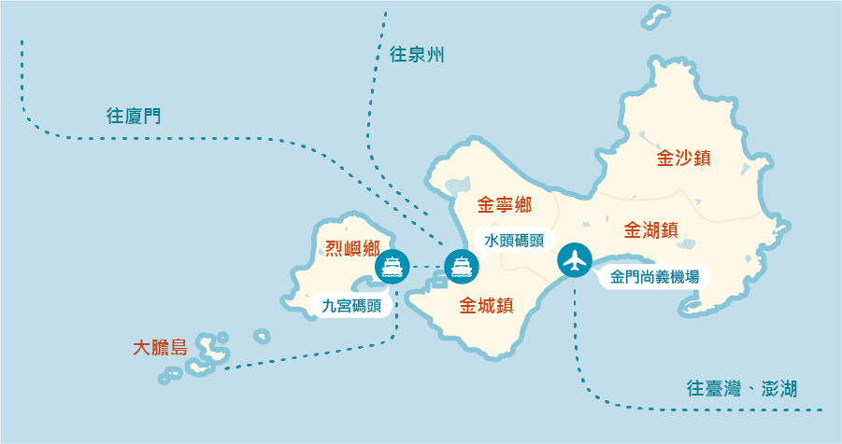



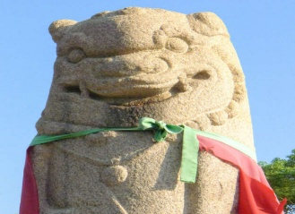在唐朝時金門是個草木豐富的島嶼，隨著元朝開始伐木製鹽、經歷各朝代戰亂後，林木逐漸消失殆盡，加上強勁的東北季風肆虐，整座島嶼飛沙走石，因此先民從泉、漳州引入石獅辟邪的信仰，在聚落或風大之地設置風獅爺，希望風獅爺能夠防風鎮煞，形成當地的特殊信仰文化，更成為金門的守護神。

原本用於防風的風獅爺，因十分靈驗，開始有了不一樣的庇祐功能，鎮水患、防路沖、擋宅沖、剋蟻害等等，甚至牛隻走**失或遭小偷**，向風獅爺祈求都能夠找回，當地居民為了感謝風獅爺，會為風獅爺製作謝袍、祭拜供品，不禁讓風獅爺增添了幾分神秘、生動的故事。

**瓊林風獅爺～金門觀光代言者**

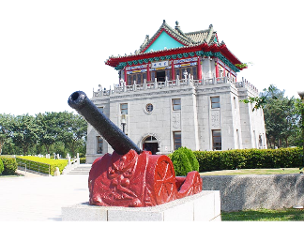****

1949 年之後，金門居民經歷了近50 年的戰地生活，至1992 年，軍事管制解除後，才開始邁入發展觀光產業的新時代。在軍事管制時期，島上軍民生活儉樸，一切設備端賴軍民同胞共同

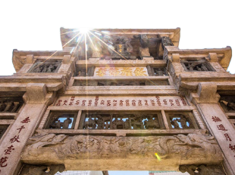努力，建碉堡、鑿坑道、築水庫…，宏偉的地下戰備坑道、充滿肅殺氣氛的海岸阻絕樁、各種軍事偽裝和防禦工事，如今成了最獨特的觀光資源。



**城市古蹟**

金城古稱後浦，是金門人口最密集的城鎮，也是政治與經濟中心。金城鎮城中留下許多史蹟，可窺見閩南、僑鄉文化留下的蹤影，而莒光路一帶頗為密集，如靈濟古寺於唐代即已創建，一旁的邱良功母節孝坊雄偉富麗；還有清代總兵署及奎閣、珠浦北路上的浯江書院、日本大正風格的模範街等古蹟可造訪。

**山海活動**

金湖鎮擁有金門本島最高峰的太武山，走訪仙山古道，沿途可見倒影塔、觀兵奕棋處、毋忘在莒等景點。除了爬山一覽金門在地風光之外，遊客也能從山線延伸到山外市區再到海邊，不僅可盡覽波光灩瀲的太湖風光。

**文化觀光**

金沙鎮位於金門本島東北部，面臨太武山，地處東北季風的迎風面，走訪早在元朝設廠的西園鹽場遺址、在地人俗稱的「山后十八間大厝」-。

**戰役紀念**

來到金寧鄉，一定會聯想到古寧頭戰役，這時不妨親身走一趟，規劃一條戰役紀念的路線，感受當時戰爭的氛圍。走到結束古寧頭戰役的北山斷崖，能體會當時戰役兩方驚心動魄的攻防戰，聽聽鄧麗君向大陸心戰喊話的北山播音牆，以及看北山古洋樓牆上滿目瘡痍的彈孔……若想全面了解古寧頭戰役、作戰文件和武器等史料，可拜訪古寧頭戰史館，緬懷保衛金門士兵的犧牲精神。



|  |  |
| --- | --- |
| 行程橫幅-29 | **台灣機場icon飛機+行程橫幅-18莒光樓行程橫幅-18建功嶼~摩西分海行程橫幅-18翟山坑道** |

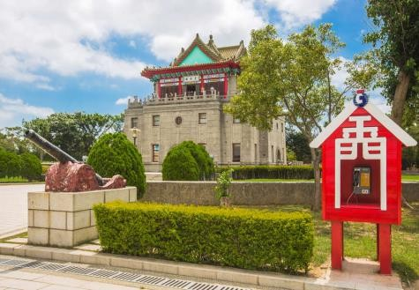**【莒光樓】**#戰地精神的象徵～下臨莒光湖，背擁豐蓮山餘脈，面浯江溪出海口，外聯建功嶼，佔地兩千餘坪，風景秀麗。遊客登臨頂樓，近可一覽後浦 (金城市區) 全景、浯江海潮，遠可眺望建功嶼、烈嶼風光及大陸山河。

**【金門版摩西分海～建功嶼】**位於金城南門的浯江溪口，面積約500平方公尺，又名董嶼、珠嶼、鰲嶼，是金門本島與烈嶼之間海面的衛哨，一嶼堅守如砥柱中流，「建功砥柱」因此得名。潮退時，除了可以看見潮間帶豐富的生物外，還能走過原本在海中的石板道登上建功嶼，因此又被稱作金門版的摩西分海。島上豎立的鄭成功石像望著故鄉福建南安，與石板道兩側高大的「牡蠣人」裝置藝術，都是遊客鏡頭下熱門的景色！

備註: 遊覽建功嶼需視每日潮汐時間為主,行程會做調動。如無法看到分＂合＂海敬請見諒．這純屬大自然現象。

**【翟山坑道】**#A字型戰備水道.天光倒影如夢似幻#位於金門縣古崗村古崗湖東南方，全長有101公尺、寬約6公尺、高約3.5公尺，水道呈A字形。是民國五十年為了因應戰爭的所需而開挖，全程由人工開鑿，共耗時五年才完成，戰爭期間提供登陸小艇搶灘運送補給用，坑內還設置有停靠碼頭。民國87年7月正式開放，並成立翟山坑道管理站 。

|  |  |
| --- | --- |
| 餐食 | 早餐:*  午餐:**金門風味餐400/人**  晚餐:**金門風味喬安牧場半牛餐500/人** |
| 住宿 | 大金門住宿: **金金禮寓 AA+** |

|  |  |
| --- | --- |
| \\mits-pc\MITS-DATA\美工\!重要!公司常用banner\各種圖示\行程橫幅-30.png | **行程橫幅-18網美IG拍照打卡點小金門(九宮坑道+雙口海濱+沙溪堡)~沙美老街＋沙美摩洛哥＋彩繪壁畫行程橫幅-18山后民俗村-獅山砲陣地行程橫幅-18船型堡行程橫幅-18 擎天廳** |

【**九宮坑道**】昔日國軍運補補給品來回大，小金門兩棲部隊的小艇基地之一。

【**雙口海濱**】雙口海岸距離廈門僅約6公里，是金門距離廈門島最近的海灘，也是昔日雙口村民橫渡廈門之渡船處。西元1949年後成為第一線海防重地，為防止敵軍攻打，在村莊周圍挖了環村的戰鬥「壕溝」，並在潮汐線上設置「軌條砦」，綿延數公里，頗為壯觀。

【**沙溪堡**】位於青岐村外的岬角上，主要是由花崗片麻岩及花崗岩混合而成，從南山頭角度觀看，像極了鳥嘴，所以又稱為「鳳嘴」

※建功嶼潮汐時間[**https://kinmen.travel/zh-tw/guide/jiangongyu-islet-tidal**](https://kinmen.travel/zh-tw/guide/jiangongyu-islet-tidal)

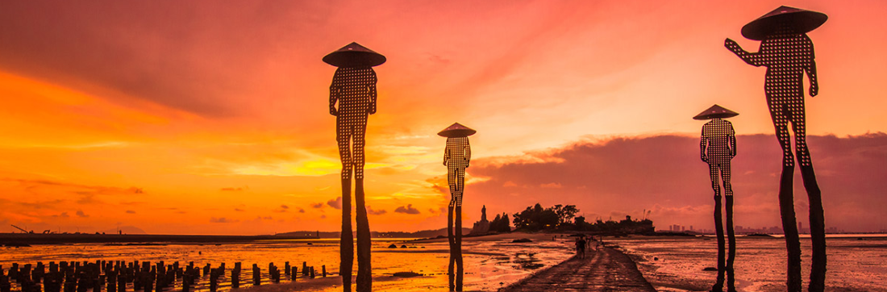

**【沙美摩洛哥老街】**位於沙美老街的頹屋，走進沙黃色的頹屋建築彷彿置身在中東沙漠之中，大家來到這都說像是到了中東國家摩洛哥，充滿神祕異國風情，每個角度拍出來都超有fu，是年輕人們必訪的熱門打卡點!

**【沙美老街】**是金門最早形成的市街之一，舊稱八卦街，這裡曾是金門最熱鬧的地方，為當時駐島軍人採買生活用品、看電影的去處；如今仍然可以在沙美老街品嘗到許多傳統風味的小吃、感受傳統的樣貌。

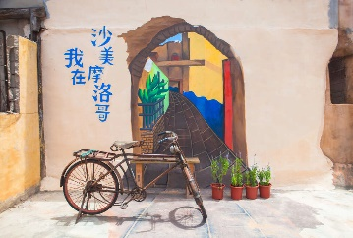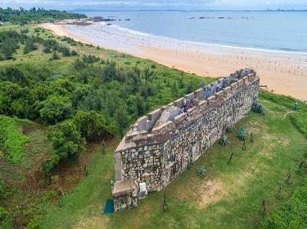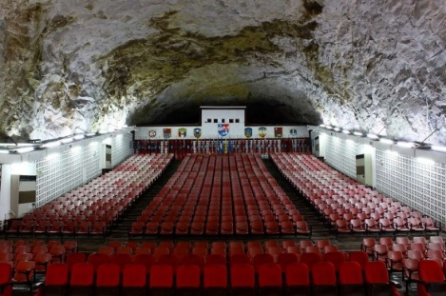

**【山后民俗村】**#金門最完整閩南建築聚落#這群建築完成於清光緒26年，為旅日族人王國珍、王敬祥父子經商有成，號召族人闢建而成，佔地相當廣闊，包括16棟閩南傳統二進式建築，1棟學堂建築及1棟王氏宗祠共18棟，合稱為「十八間」。這18棟屋邸全都依山面海，格局、型式、排列工整一致，整齊劃一，配合彩繪、石雕、磚雕、交陶裝飾，精緻的建築風貌，展現傳統建築的工藝技術，更藉由四周隘門防禦，形成嚴密自衛空間，以防盜匪侵襲，說是金門閩南建築的代表作也不為過。**【擎天廳**】位於太武山內，由駐軍以炸藥、簡易機械工具及雙手，在花崗岩開鑿完成，寬廣大廳無一根樑柱支撐，落成後由當時的總統蔣中正命名為「擎天廳」。**(擎天廳不保證能申請進入，若無申請到，皆已迎賓館代替)**

**【獅山砲陣地】**這坑道全長508公尺，平均高度達4.6公尺、寬3.6公尺，相當寬敞。坑道於2011年轉化觀光使用，開放參觀內部戰備室、庫房、砲彈室、砲堡，牆面上刻有精神喊話與軍訓標語，保存了完整的陣地設施，尤其是823砲戰期間立下戰功的8吋榴砲，射程達17公里，威力巨大，可見當時戰況之猛烈。如今戰爭的恐怖不再，獅山砲陣地著名的砲操表演，在遊客眼前演譯發射砲彈的流程，雖然已不像過去那般驚懾，但鏗鏘有力的答數與步伐，仍為參觀的遊客留下深刻印象。

**【船型堡】**位於金沙后扁湖山灣海濱，堡高三層，地下有坑道連接左右側伏地堡，因碉堡外觀宛如一艘戰艦而得名，又被稱作「湖山堡」；船首朝岸上，呈現大船上岸的有趣景象，曾經支援寒舍花和后扁上下兩個據點，是有欺敵作用的碉堡。

|  |  |
| --- | --- |
| 餐食 | 早餐: **飯店內**  午餐: **金門風味餐400/人**  晚餐: **金門風味痛風餐500/人** |
| 住宿 | 大金門住宿: **金金禮寓 AA+** |

|  |  |
| --- | --- |
| \\mits-pc\MITS-DATA\美工\!重要!公司常用banner\各種圖示\行程橫幅-31.png | **金門陳景蘭洋樓 行程橫幅-18南石滬公園行程橫幅-18模範街行程橫幅-18金門酒廠行程橫幅-18金門icon飛機台灣** |

**【模範街】**模範街原是明朝末年，鄭成功於後浦練兵的內校場，西元 1924 年由金門縣商會集【**陳景蘭洋樓】**山牆上則刻有 1921 的字樣紀念落成的年代，外廊道採圓拱造型，建築典雅而清麗，因成功當地的舊名為「陳坑」。

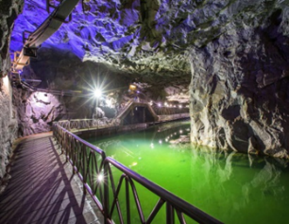**【南石滬公園】**在劇中，景亮與父親發生爭吵後，與青梅竹馬的悅珊一同來到金門的南石滬公園，在這片靜謐的海邊談心，尋找內心的平靜。這裡不僅有著美麗的海景，還設有全國首創的喊泉設施，成為一大亮點。過去，南石滬曾是開挖地下花崗岩的礦場，而如今已轉型為熱門的觀光景點。遊客可以站在喊泉旁，對著廣闊的天空大聲喊出心中的願望或煩憂，當泉水噴射而起的瞬間，那種舒壓與療癒感，讓人心情瞬間釋放。就像劇中的景亮，借著喊泉將心中的情感釋放，重新找回自我。來這裡喊一喊，或許你也能像劇中的景亮一樣，釋放所有的困憂！

**【金門酒廠**】金酒飄香已逾半世紀，其色冰清、香如幽蘭之特質所流露醇厚之情感則突顯出金酒已是國家重要的資產。

|  |  |
| --- | --- |
| \\mits-pc\MITS-DATA\美工\!重要!公司常用banner\餐食.png | 早餐: 飯店內用  午餐: **金門風味餐400/人**  晚餐: **金門風味餐400/人** 住宿: **溫暖的家** |

**■本行程順序僅供參考，實際行程將配合班機到達時以及天候狀況略作調整—敬請見諒**

**✪ 貼心小禮：√金門貢糖小巧包 √一條根小藥膏 √礦泉水**

**✪ 特產巡禮：貢糖、一條根、菜刀、高梁醋、金酒廣場及免稅店。**

**✪ 2晚餐提供金門高粱酒每桌一壺。**

聯洲國際旅行社有限公司 總經理:黃明鳳 0921-279928

電話 06-2200168 2200315 經辦副理蔡宗昇0915-166890

台南市中西區五妃街300號 傳真：06-2155115 E-mail: [mf521022@gmail.com](mailto:mf521022@gmail.com)

**高雄市土木技師公會114度第1次國內旅遊活動**

**愛戀大小金門+擎天廳三日之旅**

**報 名 表**

1. 出發日期、時間、行程及地點：

**活動日期： 114年11月02日(星期日)至114年11月04日(星期二)**

集合出發時間及地點：(得依實際人數狀況調整集合時間及地點)

AM09:30 高雄小港機場 國內線1樓立榮櫃台前

AM09:15台中清泉崗機場 國內線1樓立榮櫃台前

AM09:40台北松山機場 國國內線1樓立榮櫃台前

旅遊地點及內容：詳附件旅遊行程表

二、注意及說明事項：

1. 參加資格：本會會員、直系親屬、配偶及尊親屬、兄弟姐妹。
2. 欲參加者務請於**114年09月08日(星期一)前將報名表回報公會並完成繳費程序**，以確定名額，俾利提報核定旅遊費用補助額 (限114年度本公會有效會員 )
3. 報名截止日期：自公告日起至**114年09月08日(星期一)額滿截止**。(註:**名額暫訂32人，依完成報名繳費順序額滿為止**；各梯次參加人數若未達20位，該梯次活動取消辦理。)
4. 繳費方式：請以匯款、或刷卡方式辦理報名繳費，

匯款帳戶：**永豐銀行-台南分行807 帳號：013-018-0004550-9 戶名：聯洲國際旅行社有限公司。**繳交費用後傳真報名表至06-2155115 (附轉帳收據影本，備註團名)以便完成報名手續。**報名時暫以每梯次每車20人～32人級距費用繳納；如有溢收費用於參加人數確認後，於活動當日辦理退費事宜。**

<**2人房>**每1人費用：

|  |  |  |
| --- | --- | --- |
| 每車參加人數級距 | 114/11/02-114/11/04) | 65歲以上,12歲以下每人扣1000元(不可超過團體票總人數三成,如果超過則採平均分配 )。 |
| **20人～31人** | **NT.$12,000元/每人** |
| **32人～** | NT.$11,850元/每人 |
|  | **(1)以上費用，台北、台中、高雄均同價。**  **(2)**12歲以下：費用同敬老價。  **(3)**若單人入住需補單房差 平日每人$ 3,000元 | |

1. **☆**(團費含民高雄來回機票、司機導遊領隊費用、餐標2早3午餐3晚餐、250萬+20萬醫療意外旅責滯留險+300萬3萬醫療旅遊平安險)。
2. 附註說明：
3. 退 費：報名後因故不能參加者，應扣除費用為旅行社實際支出項目，扣除費用比

例依交通部觀光局國內旅遊定型化契約規定；出發當日取消恕不退費。

1. 會員報名時，單身者請自行尋覓同房會員，否則應付單人房之差額(※應補單人房差金額：平日團補$3,000 )；參加旅遊會員、眷屬，若有年齡過大或身體狀況欠佳之虞者，希望斟酌或請一位能陪伴照顧之眷屬同行。

高雄市土木技師公會114年度第1次國內旅遊活動

**愛戀大小金門+擎天廳三日之旅**

報 名 表

**會員編號： 聯絡電話(日)： 行動電話:**

|  |  |  |  |  |  |  |  |
| --- | --- | --- | --- | --- | --- | --- | --- |
| **稱謂** | **姓 名** | **性別** | **出生年月日** | **身份證字號** | **連絡電話** | **(請勾選)** | |
| **葷不吃牛** | **素** |
| **會員** |  |  |  |  |  |  |  |
| **眷屬** |  |  |  |  |  |  |  |
| **眷屬** |  |  |  |  |  |  |  |
| **眷屬** |  |  |  |  |  |  |  |
|  |  |  |  |  |  |  |  |
| **出發日期**:114/11/02(星期日)～114/11/04(星期二)  **集合地點：□**AM09:30 高雄小港機場國內線1樓立榮櫃台前  **□**AM09:15台中清泉崗機場 國內線1樓立榮櫃台前  **□**AM09:40台北松山機場 國國內線1樓立榮櫃台前 | | | | | | | |

註：1.如欲參加者，以上資料務請儘速回報公會，為趕時效請盡量利用傳真；公會傳真：(07)553-2146

2.公會地址：高雄市鼓山區中華一路203號3樓 電話：(07)552-0279   
 會務聯絡人：顏嫚萱/詹美華(代)/莊麗芬(代)

**3.報名截止日期：至114年 09月08日(星期一)額滿截止**。**名額暫訂32人**，依完成報名繳費順序額滿為止；各梯次參加人數若未達20位，該梯次活動取消辦理。)

**※惠請傳真報名後電洽本會確認，謝謝※**

TO:

Visa/Master 信用卡持卡人授權書

Visa/Master Cardholder Authorization Letter

本人因無法親自至 **聯洲國際旅行社** 刷卡消費，特立此書同意以信用卡支付下述帳款。

I hereby agree to pay the bill below to pro tour Travel Agency with by Credit card by issuing this letter of authorization

|  |  |  |  |  |  |
| --- | --- | --- | --- | --- | --- |
| **商店代號**  **Merchant NO.** | **812661301650** | **商店名稱**  **Merchant Name** | | **聯洲國際旅行社**  **Lian-Jou Travel** | |
| **持卡人卡號**  **Card No** |  | | | | |
| **持卡銀行:**  **Credit Card Bank** | **銀行**  **Bank** | | * **VISA □ MASTER □ JCB** * **國民旅遊卡** | | |
| **消費日期**  **Transaction Date** |  | | | | |
| **消費金額**  **Amount** |  | | | | |
| **有效期限**  **Valid Period** | **月/ 年** | **卡片背後末三碼**  **Last 3 digit of card number** | | |  |
| **授權號碼 (旅行社填)**  **Authorization Code** |  | | | | |
| **持卡人簽名**  **Signature** | **(需與信用卡上之簽名相同)**  **As the same as the signature on your card** | | | | |

|  |  |
| --- | --- |
| **身分證字號：** | **出生年月日： 年 月 日** |
| **持卡人姓名(請寫正楷)：** | **電話：（日）**  **（夜）** |
| **持卡人地址(帳單地址)：** | |

**\*為因應個資法，若不願填寫以上資料，請親臨本公司現場刷卡，如造成不便敬請見諒!\***

|  |  |  |  |  |
| --- | --- | --- | --- | --- |
| **購 買 產 品** |  | **產品名稱（內容：團體名、機票……）** | **數量** | **金 額** |
|  | **114/11/02-04 金門3日** |  |  |
|  | | | |

|  |  |
| --- | --- |
| **代收轉付** | **：**  **統一編號：**  **：** |

聯洲國際旅行社有限公司 總經理:黃明鳳 0921-279928

電話 06-2200168 2200315 經辦副理蔡宗昇0915-166890

台南市中西區五妃街300號 傳真：06-2155115 E-mail: [mf521022@gmail.com](mailto:mf521022@gmail.com)